

Αθήνα, 22 Ιουλίου 2014
Δελτίο Τύπου

Η εικόνα της αγοράς την Κυριακή 20 Ιουλίου και οι απόψεις των εμπόρων
Oι παραλίες κέρδισαν τις εκπτώσεις

Η ΕΣΕΕ διερεύνησε την κίνηση στην αγορά την Κυριακή των καλοκαιρινών εκπτώσεων (20/7) κατά την οποία τα καταστήματα σε όλη τη χώρα μπορούσαν να είναι ανοικτά. Η έρευνα ήταν τηλεφωνική σε δομημένο ερωτηματολόγιο σε τυχαίο δείγμα 227 εμπορικών επιχειρήσεων στις εμπορικές αγορές της Αθήνας, της Θεσσαλονίκης και ορισμένων σημαντικών περιφερειακών αγορών της Αττικής (Πειραιάς, Μαρούσι, Ν. Ιωνία, Γλυφάδα, Χαλάνδρι, Κηφισιά, Περιστέρι, Ν. Ιωνία, Ν. Σμύρνη). Το κύριο κριτήριο για την επιλογή της επιχείρησης ήταν η εγκατάστασή της σε παραδοσιακούς εμπορικούς δρόμους στα κέντρα πόλεων.

Από τα σημαντικότερα ευρήματα της έρευνας είναι ότι ένα πολύ μεγάλο ποσοστό επιχειρήσεων δεν άνοιξε καν το κατάστημα την Κυριακή 20 Ιουλίου. Συγκεκριμένα το ποσοστό αυτό ανέρχεται στο 40% με το ποσοστό για την Θεσσαλονίκη να φτάνει στο 53%.

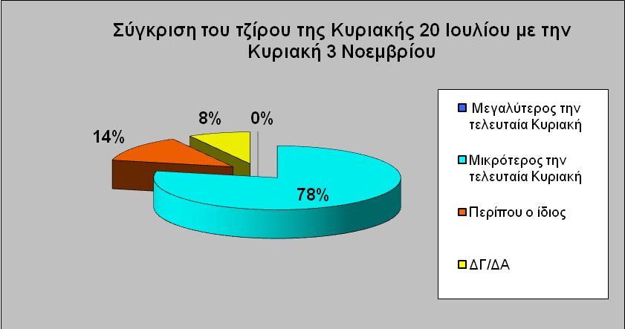

Για τα καταστήματα που άνοιξαν, υπήρξε σχετική ταύτιση των απόψεων των επιχειρηματιών αναφορικά με την πορεία του τζίρου και της κίνησης της επιχείρησης την Κυριακή, σε σύγκριση με τις άλλες Κυριακές. Έτσι, ποσοστό 78% των επιχειρήσεων δεν έμεινε ικανοποιημένο αφού ο τζίρος της Κυριακής ήταν πολύ μικρότερος σε σύγκριση τόσο με την Κυριακή 3 Νοεμβρίου όσο και με την Κυριακή 19 Ιανουαρίου. Το συμπέρασμα αυτό αν και μπορεί ως ένα βαθμό να αιτιολογηθεί λόγω της καλοκαιρινής περιόδου και όσον αφορά την εγχώρια κατανάλωση, δεν αποτελεί ενθαρρυντικό στοιχείο σχετικά με την προσδοκώμενη κατανάλωση από τον τουρισμό. Ιδιαίτερα για το κέντρο της Αθήνας και με δεδομένο ότι η τουριστική κίνηση είναι σαφώς αυξημένη, οι προσδοκίες ήταν μεγάλες, σύμφωνα με τους υποστηρικτές του μέτρου. Άλλωστε, το κυριακάτικο άνοιγμα στηρίζεται κυρίως στο επιχείρημα του τουρισμού. Κι όμως ιδίως για το κέντρο της Αθήνας δεν υπήρξε καμία θετική απάντηση για την πορεία του τζίρου εχθές σε σύγκριση με τις προηγούμενες Κυριακές.

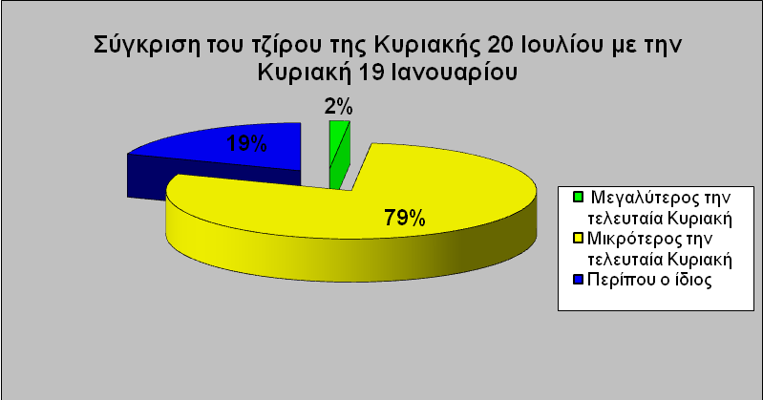

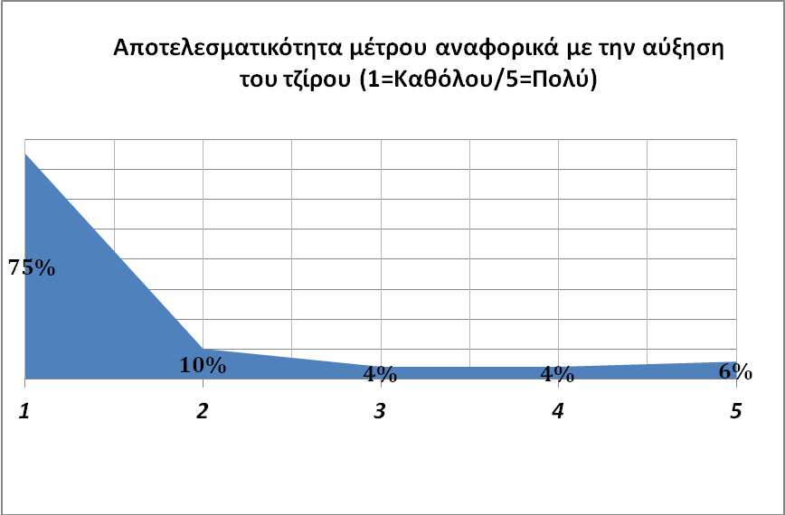

Στο πλαίσιο της έρευνας, οι επιχειρηματίες βαθμολόγησαν το μέτρο του κυριακάτικου ανοίγματος ελεύθερα από το 1 έως το 5 με βάση την αποτελεσματικότητά του, στην αύξηση του τζίρου της επιχείρησης συνολικά και όχι μόνο την Κυριακή. Όπως φαίνεται και διαγραμματικά η απόλυτη πλειοψηφία κατατάσσει το μέτρο ως τελείως αναποτελεσματικό ενώ οριακές και διάσπαρτες είναι οι απαντήσεις που δόθηκαν από το 3 έως το 5.

Αρκετό ενδιαφέρον παρουσίασαν οι απαντήσεις των εμπόρων αναφορικά με την αύξηση του λειτουργικού κόστους της επιχείρησης από το άνοιγμα της Κυριακής. Το 64% επιβαρύνεται από το άνοιγμα ενώ ένα αρκετά σημαντικό ποσοστό, το 36% δείχνει ότι κρίνει αμελητέα έως και μηδενική την επιβάρυνση.

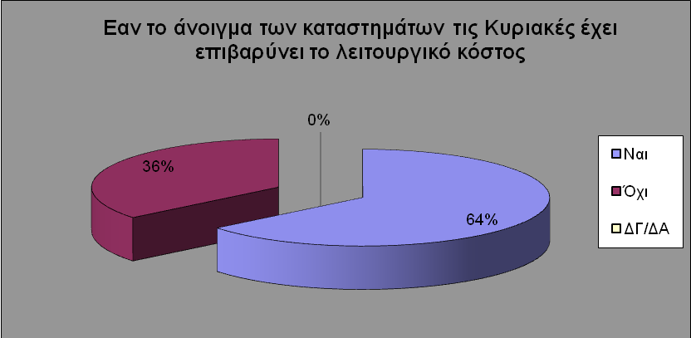

Τέλος, στην πρόθεση πρόσληψης υπαλλήλου με αφορμή το άνοιγμα της επιχείρησης την Κυριακή, όλοι σχεδόν οι έμποροι απαντούν αρνητικά όχι μόνο για τώρα αλλά και για το μέλλον. Δηλαδή, επιχειρήσεις οι οποίες ανοίγουν την Κυριακή, δεν προτίθεται να προσλάβουν υπάλληλο. Το ποσοστό είναι συντριπτικό για να μπορεί κανείς να το αμφισβητήσει και αποδυναμώνει πλήρως το επιχείρημα των υποστηρικτών του ανοίγματος περί αύξησης της απασχόλησης.

Η έρευνα του ΙΝΕΜΥ της ΕΣΕΕ θα συνεχιστεί καθ’ όλη την διάρκεια των εκπτώσεων τόσο με περισσότερες επιχειρήσεις από όλες τις πόλεις της χώρας όσο και με στοιχεία των τοπικών Εμπορικών Συλλόγων.

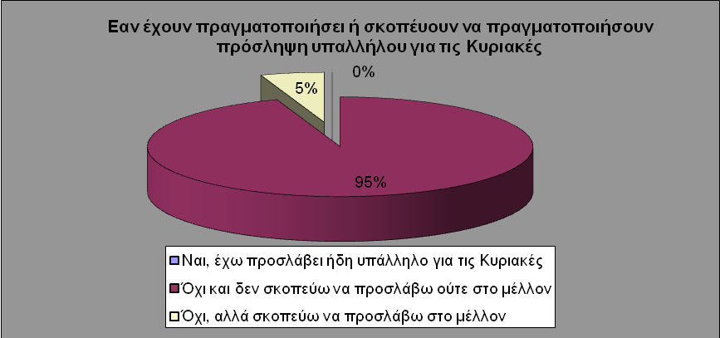

Ο πρόεδρος της ΕΣΕΕ κ. Βασίλης Κορκίδης δήλωσε:

«Φαίνεται ότι την Κυριακή, οι παραλίες κέρδισαν τις εκπτώσεις. Κατά γενική ομολογία η κίνηση στις περισσότερες αγορές ήταν υποτονική. Όπου υπήρχαν ανοικτά μαγαζιά και ειδικότερα στην Αθήνα, μάλλον λειτούργησαν ως "κράχτες" και "τουριστικό ντεκόρ", αφού λίγοι ήταν οι πελάτες που τα επισκέφθηκαν, λιγότεροι αγόρασαν ενώ ελάχιστοι ήταν οι τουρίστες καταναλωτές. Η εμπορική κίνηση σε Αθήνα και Θεσσαλονίκη χαρακτηρίζεται μάλλον μέτρια και στον Πειραιά απογοητευτική. Κερδισμένοι της Κυριακής εκτός από τα Μall και τα εκπτωτικά χωριά είναι και οι αγορές της Λάρισας και της Πάτρας όπου τα καταστήματα παρέμειναν κλειστά. Οι μικρομεσαίοι έμποροι τηρήσαμε το Νόμο των 7 Κυριακών, ανοίξαμε, μετρήσαμε επισκεψιμότητα και τζίρο και μπορούμε να αποδείξουμε τα όσα λέμε με πραγματικά στοιχεία της ίδιας της αγοράς, χωρίς εικονικές προσεγγίσεις.
Οι καλοκαιρινές εκπτώσεις συνεχίζονται και θυμίζουμε ότι υπάρχουν πολλές καθημερινές μέχρι το τέλος Αυγούστου».

